Μόσχα, 31 Μαρτίου 2015
Αγαπητοί φίλοι,
Είμαστε στην ευχάριστη θέση να σας καλέσουμε στο καλλιτεχνικό δρώμενο αναπαράστασης Παραδοσιακού Ελληνικού Γάμου από το Χορευτικό Συγκρότημα του κέντρου Ελληνικού Πολιτισμού (Κ.Ε.Π.) (καλλιτεχνικός διευθυντής η κα Τατιάνα Τσόρναγια), που θα πραγματοποιηθεί την Παρασκευή 3 Απριλίου 2015, ώρα 18.00, στις εγκαταστάσεις της Κεντρικής Επιστημονικής Βιβλιοθήκης «Ν.Α. Νεκράσοβ».
Στα πλαίσια των άοκνων προσπαθειών του Κ.Ε.Π. για μία, ει δυνατό, σφαιρικότερη, πολυεπίπεδη και πληρέστερη προβολή της Ελλάδας στο φιλελληνικό ρωσικό κοινό και στους ομογενείς μας, επιχειρούμε, παράλληλα, να διευρύνουμε τη γεωγραφική ακτίνα δράσεών μας, δρομολογώντας συνεργασίας με νέες εστίες διάδοσης του ελληνικού πολιτισμού, όπως η βιβλιοθήκη «Ν.Α. Νεκράσοβ». Κατά τη διάρκεια της εκδήλωσης θα προβούμε και σε παρουσίαση των δράσεων και προγραμμάτων του Κ.Ε.Π., καθώς και των σκέψεων-προτάσεων-εισηγήσεων ενόψει του έτους 2016 Ελλάδας-Ρωσίας. 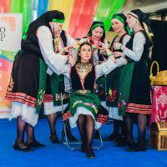 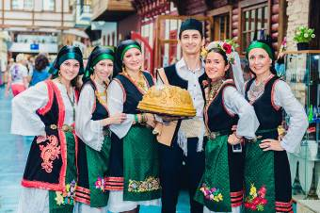
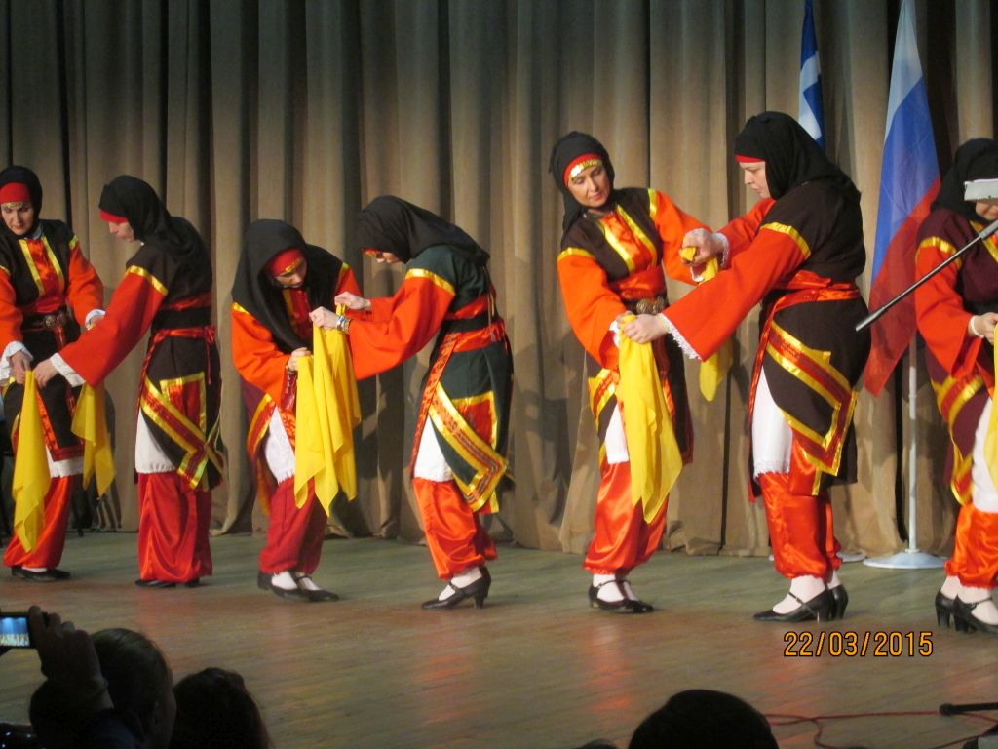
Το πρόγραμμα της βραδυάς περιλαμβάνει επίσης:
-Καλλιτεχνικό πρόγραμμα με παραδοσιακούς ελληνικούς χορούς
- Γευσιγνωσία ελληνικής κουζίνας
-Διάθεση βιβλίων και σουβενίρ για τη Χώρα μας

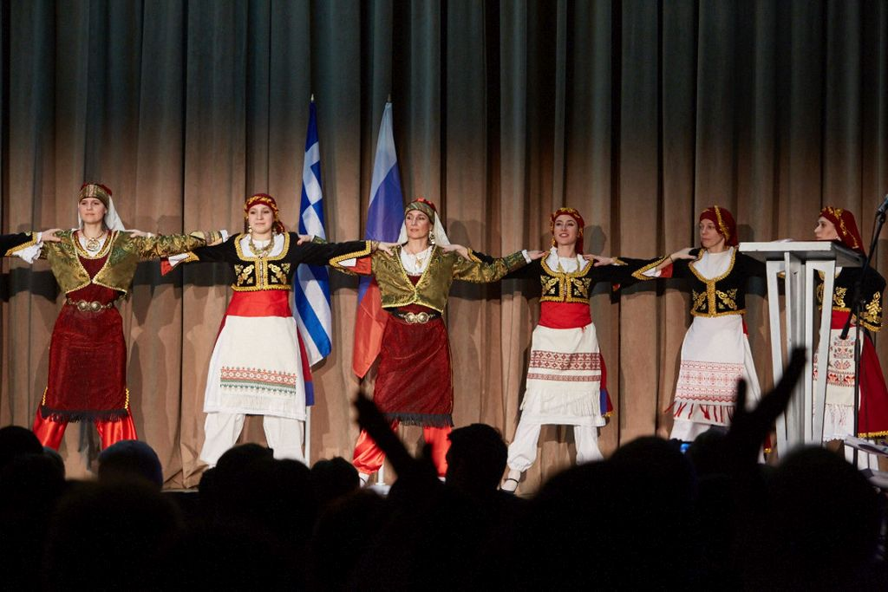

Σας περιμένουμε!
3 Απριλίου 2015, ώρα 18:00
Κεντρική Επιστημονική Βιβλιοθήκη «Ν.Α. Νεκράσοβ»
58/25, Baumanskaya str., stroenie 14
(αναλυτική ενημέρωση για τη διεύθυνση της βιβλιοθήκης http://nekrasovka.ru/kontaktyi-biblioteki/ )

